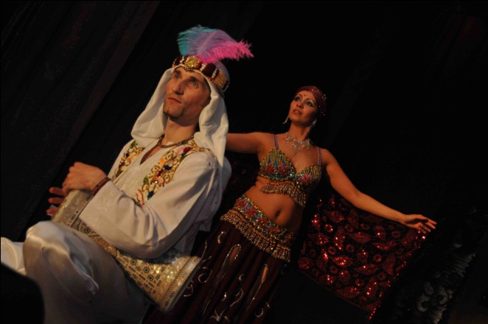20 февраля 11:30-13:30

Сания и Сергей Али - судьи УАВСТ, руководители центра восточной культуры «Роксана» г. Киев, Президент и Вице-Президент Киевского отделения украинской ассоциации исполнителей восточного танца.

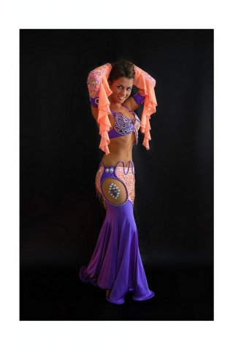Тема мастер-класса: "Арабские ритмы. Импровизация под аккомпанемент живой таблы. Взаимодействие с таблистом. Связки".

Стоимость 150 грн

20 февраля 14:00-16:00

Юлианна Воронина - судья высшей категории, многократный обладатель Кубков Украины, бронзовый призер Чемпионата России, бронзовый призер Чемпионата Европы (IDO), бронзовый призер Чемпионата Мира, тренер шоу балета Империя - двукратных чемпионов мира, руководитель танцевального центра Империя г. Одесса.

Тема мастер-класса: «Постановка конкурсное межансе»

Стоимость 250 грн

20 февраля 16:00-18:00

Марта Корзун - Руководитель школы восточного и индийского танца «Тиара», Чемпионка Украины, Обладательница Кубка Украины, Вице-Чемпионка Международного фестиваля "NILE GROUP 2010" в Каире, обладательница ГРАН –ПРИ международного конкурса «Украина Восточная», победительница международных фестивалей "Великий Шёлковый путь 2010" и "Сказки Шахерезады 2010", педагог, сертифицированный международной ассоциацией артистов Египта.

Тема мастер-класса: «Постановка табла соло»

Стоимость 250 грн

**Место проведения:** г.Киев, ул.Гарматная 26/2, ДК «Росток»

Регистрация и справки по тел: **066-128-32-10, 093-168-12-01, 096-676-95-49**